Схема новой системы JMART

Микросервисная структура системы в общем виде на схеме, система будет представлять из себя следующие независимые блоки, эти блоки и есть блоки микросервисов и будут отвечать каждый за свою функцию, поэтому в случае проблем в одной части системы, остальные части системы будут функционировать штатно.

Каталог
товаров
Покупательская
корзина
Обработка
платежей
Управление
пользователями
Управление
заказами
Поиск

Построение подобной системы потребует совершенно иного подхода к построению программного обеспечения, каждый сервис будет запускаться либо как отдельная операционная система либо как контейнер это часть операционной системы линукс те. только необходимые основные ее компоненты. Для развертывания необходимо будет создать программную инфраструктуру на сервере. О программах пойдет речь далее.

Программы для обеспечения работы и мониторинга системы.


Docker - программное обеспечение для автоматизации развёртывания и управления приложениями в средах с поддержкой контейнеризации. Позволяет «упаковать» приложение со всем его окружением и зависимостями в контейнер, который может быть перенесён на любую Linux-систему с поддержкой cgroups в ядре, а также предоставляет среду по управлению контейнерами. Изначально использовал возможности LXC, с 2015 года применял собственную библиотеку, абстрагирующую виртуализационные возможности ядра Linux — libcontainer.

Kubernetes (от др.-греч. κυβερνήτης — рулевой часто также используется нумероним K8s) — открытое программное обеспечение для автоматизации развёртывания, масштабирования контейнеризированных приложений и управления ими. Поддерживает основные технологии контейнеризации, включая Docker, rkt, также возможна поддержка технологий аппаратной виртуализации.

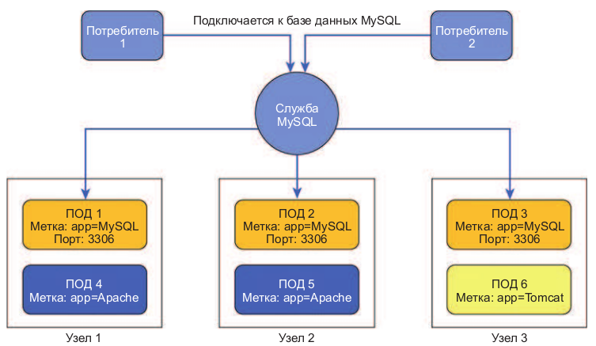

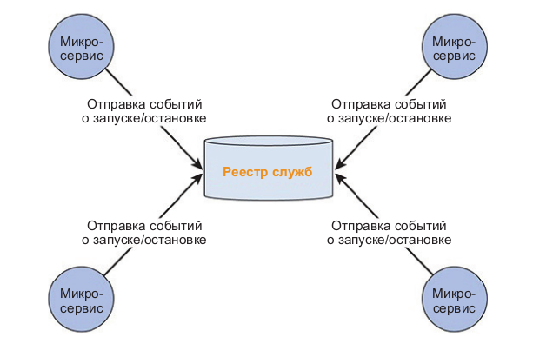


Datadog - это служба мониторинга облачных приложений, обеспечивающая мониторинг серверов, баз данных, инструментов и сервисов с помощью платформы анализа данных на основе SaaS .

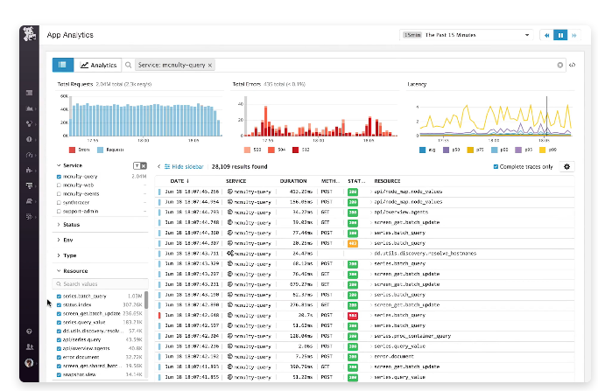

Подробная схема системы, с элементами для обеспечения мониторинга и безперебойной работы.

Cхема оптимальной связки под нагрузку для сервера PHP + Apache + NGINX.
Рализованны в связке микросервисов и отвечают за прием получение и передачу запроса.

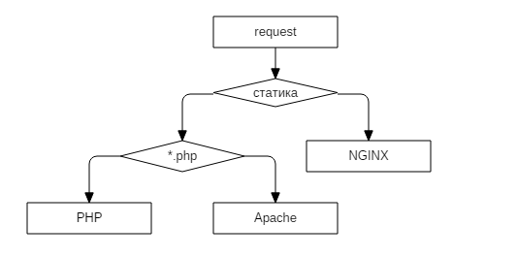

После запрос отправляется адресату в структуру микросервисов показаной в следующей схеме.
Все сервисы реализованы на Php Yii2, базы данных mariaDB MySQL кроме случаев указанных в скобках.
Каталог товаров
( a,b,c,d ) a - каталог товаров, b - характеристики товаров, с - отзывы, d - обработчик очередей, e - база данных.

Покупательская корзина
( i,f,r ) f — покупательская корзина, i механизм очередей, api доставка и отправка сообщений клиентам, r — база данных Redis (в оперативной памяти)

Обработка платежей
( o,p,r ) o — обработка платетежей api платежных систем, p механизм очередей , r — база данных Redis (в оперативной памяти)

Управление пользователями
( u,t ) u — управление пользователями, t — база данных с пользователями.

Управление заказами
( s,q ) s — управление заказами, q — база данных с заказами.

Поиск
( w,x,y ) w — механизм поиска (Elasticsearch, Sphinx, Multisearch, API), x — база данных с Товарами (реплецированная для поиска в хранилище Redis), y — механизм очередей

Admin Backend — Интерфейс всей административной части
Будет работать со всеми сервисами получать и изменять данные

DataDog — Интерфейс системы мониторинга и журналирования
Будет подключен к реестру служб и обеспечивать отказоустойчивость и сигнализацию о проблемах, отчеты будут храниться полтора месяца, будет вести мониторинг логирования каждого запроса к каждому из сервисов по результатам выводить графики

Запрос и регистрация адреса

Клент
ДБН
API-шлюз
ДБН
ДБН
ДБН
Реестр
ДБН
ДБН
ДБН
a
a
b
c
f
i
o
p
u
r
t
d
e
ДБН
s
q
w
y
x
id1 a IP 210.19.230.10
id5 a IP 210.19.230.12
id4 c IP 210.19.230.14
id7 b IP 210.19.230.17
id2 y IP 210.19.230.25
...
Backend Admin
DataDog

